Fiche de présentation

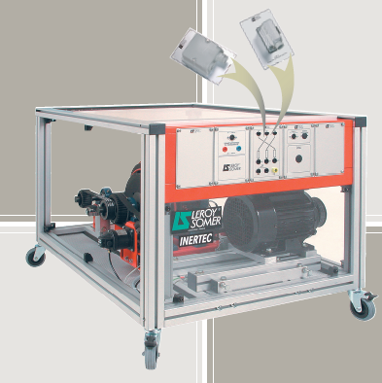
RÉFÉRENTIEL

Fonction 5 : ESSAI - MISE EN SERVICE - CONTRÔLE

Tâche 5.3 : Réaliser les essais et les mesures nécessaires à la qualification d’un ouvrage, d’un équipement
- C04 : Rédiger un document de synthèse
- C17 : Mettre en œuvre des moyens de mesurage
- C18 : Interpréter des indicateurs, des résultats de mesure et d’essais

DONNÉES DISPONIBLES POUR RÉALISER LA TÂCHE
- Le dossier technique.
- Données techniques des fournisseurs (catalogues constructeur).

SITUATION DE TRAVAIL
- Vérification des performances des matériels installés.
- Durée : 4 heures dans l’espace d’Essais de Systèmes.
- Matériel : Inertec avec 2 inerties.
- Documents constructeurs (disponible sur papier ou sur informatique)

SITUATION PROBLEME :

Identifier des éléments électroniques qui créent des courants alternatifs non sinusoïdaux sur le réseau d’alimentation.

CAHIER DES CHARGES (EXTRAIT) :

ENNONCÉ DU BESOIN :

A qui le produit rend-il service ? Sur quoi le produit agit-il ?
Vérification de l’influence de la charge sur le réseau
Usagers
Analyser la qualité de d’énergie au réseau
Récepteurs utilisant l’énergie électrique

Dans quel but ce produit existe-t-il ?

- LE CONTEXTE DE LA DEMANDE, LES OBJECTIFS

- Expertise de l’équipement et analyse du fonctionnement
- Analyse de relevés.

INVENTAIRE DES INFORMATIONS A EXAMINER

CONTRAINTES GLOBALES

Rédaction : Vous êtes dans la situation de l’expert qui doit convaincre, la qualité du document de synthèse (présentation, mise en valeur des résultats) ainsi que la pertinence des commentaires seront fortement appréciées.

- Le déroulement du TP et le compte rendu feront appel à votre esprit critique et curieux.
- Vous ne vous s’en tiendrez pas uniquement aux réponses à la succession de questions mais à un approfondissement de vos connaissances.

Fiche de travail N°1

- Allure du courant lors d’un cycle complet

- PRÉSENTATION : - IMPLANTATION :

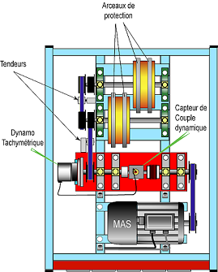
- Moteur asynchrone 1.1 kW à 1500 tr/min – 230/400V.
- 2 inerties de 0.12 m².kg chacune, avec un rapport de 0.9 (1350 min⁻¹ aux volants pour 1500 min⁻¹ au moteur).

  - Proposer le protocole complet de mesure qui permettra de relever l’allure de l’intensité du courant dans un fil d’alimentation du moteur lors d’un cycle complet de fonctionnement intermittent (accélération, équilibre mécanique et freinage).

  - Programmer les paramètres ACC et DEC du variateur pour étudier le cycle suivant :
- accélération sur 2 secondes,
- équilibre mécanique sur environ 1seconde,
- décélération sur 2 secondes.
Décrire votre mode opératoire.

  - Relever le tracé obtenu, et repérer sur ce tracé les trois phases de fonctionnement.

Fiche de travail N°2

- Recherche de l’intensité du courant thermique

  - Mesurer sur chacune des trois phases la valeur maximale de l’intensité du courant (on considèrera que la valeur maximale du courant est constante sur toute la durée de la phase).
Les courants seront appelés i_{D}, i_{EQ} et i_{F}.

  - En déduire les intensités efficaces I_{D}, I_{EQ} et I_{F} de ces trois courants

  - Mesurer la durée exacte de ces trois phases, puis représenter sur un graphique l’évolution de la valeur efficace du courant dans une ligne d’alimentation du moteur au cours d’un cycle complet de fonctionnement intermittent.

  - Calculer à l’aide de votre tracé la valeur efficace vraie I_{TH} du courant dans un fil d’alimentation. Cette valeur efficace est appelée courant thermique.

Fiche de travail N°3

- Déclassement du moteur

  - Préambule

L’échauffement d’un moteur est directement lié à l’intensité efficace de son courant d’alimentation (pertes par effet Joule). Pour pouvoir utiliser un moteur, il faut donc que sur un cycle complet de fonctionnement intermittent, l’intensité efficace du courant thermique soit inférieure à l’intensité nominale du courant d’alimentation du moteur annoncée par le constructeur.

Si cette condition n’est pas respectée, le moteur sera surclassé, et sera remplacé par un moteur de puissance supérieure.

  - Relever sur la plaque signalétique du moteur l’intensité nominale de son courant d’alimentation.

  - Pour chacune des 3 phases du cycle de fonctionnement, préciser si l’échauffement du moteur est supérieur ou inférieur à son échauffement nominal.

  - Comparer l’intensité efficace du courant thermique sur un cycle à l’intensité nominale du courant d’alimentation. Ce moteur est-il adapté à ce système pour ce fonctionnement intermittent précis?

